بخش اول:
- نموارد جریان در شکل زیر قابل مشاهده است:
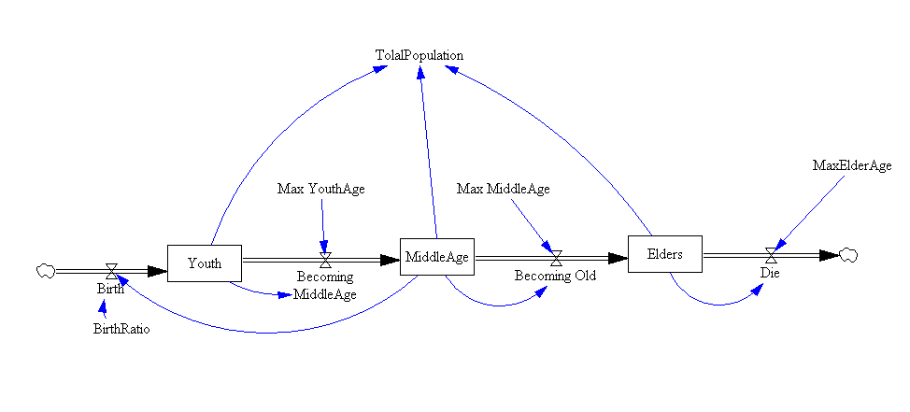
BirthRatio=0.06
Birth=MiddleAge*BirthRatio
BecomingMiddleAge= Youth*MaxYouthAge
BecomingOld=MiddleAge*MaxMiddleAge
Die=Elders*MaxElderAge
- نمودار جمعیت کل در توصیر زیر قابل مشاهده است:
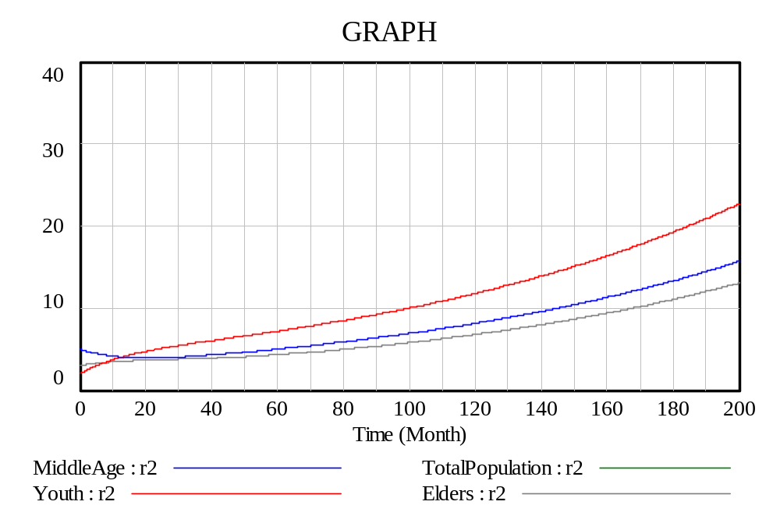
همانگونه که مشاده می شود، ابتدا با شیب کم و سپس با شیب بیشتری رشد افزایش می یابد. دلیل واضح است چرا که هر سال تنها به انداز یک بیست و پنجم جمعیت افراد سن بالا می میرند، و طبیعتا این می شود 4% که از 6% پایین تر است.
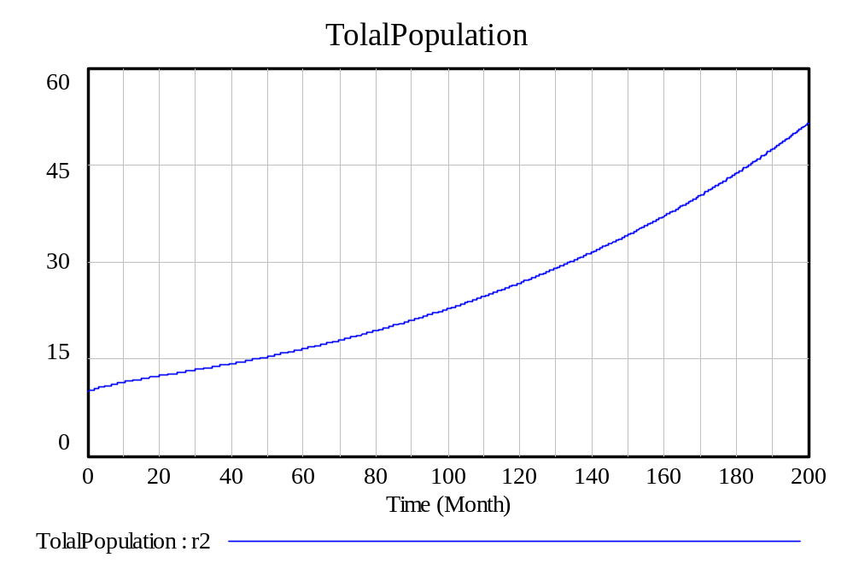
- تصویر این شبیه سازی در ذیل قابل مشاهده است:
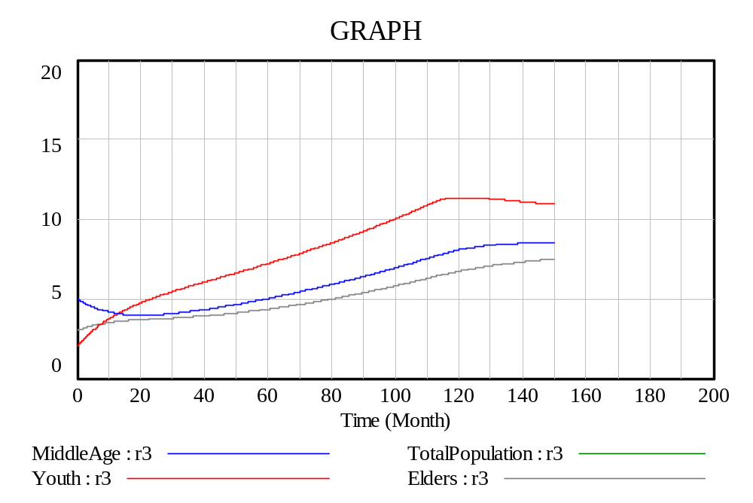
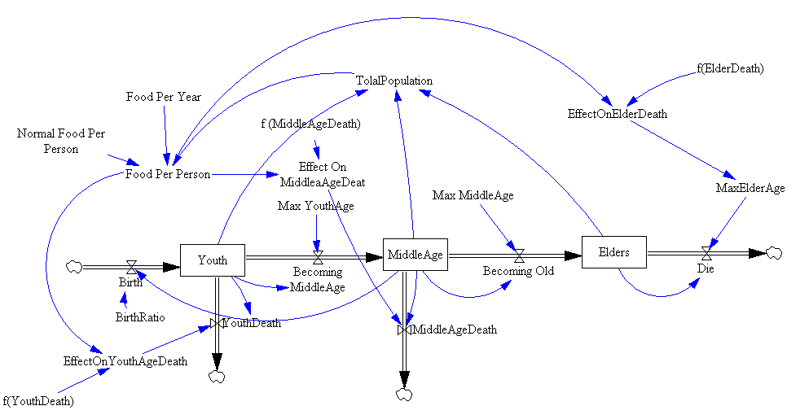
Food Per Year، میزان غذای موجود در هر سال است
Normal Food Per Person: همان 10 واحد غذایی است که هر شخص استفاده می کند
EffectOnElderDeath: تاثیر میزان غذای هر شخص روی سن افراد پیر را از طریق تابع f(ElderDeath)، تاثیر را حساب می کند.
EffectOnMiddleAgeDeath: تاثیر میزان غذای هر شخص روی نرخ مرگ افراد میانسال f(MiddleAgeDeath) تاثیر را حساب می کند.
EffectOnYouthAgeDeath، تاثیر میزان غذای هر شخص روی نرخ مرگ افراد جوان f(YouthDeath)، تاثیر حساب می کند.
- در مقایسه بین دو رفتار:
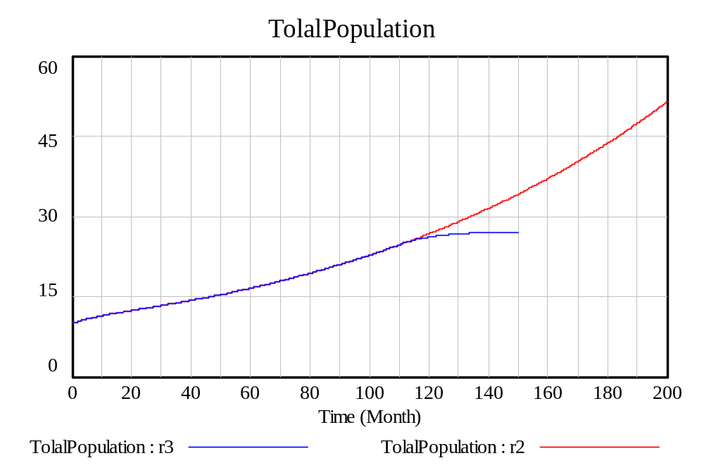
مشاهده می شود که در حالت دوم بدلیل آنکه میزان غذا به ازای هر شخص با افزایش جمعیت کاهش می یابد، و لذا میزان مرگ و میر افزایش یافته و میزان جمعیت ثابت می شود. در تغییر درصد جوانان در مدل دوم:
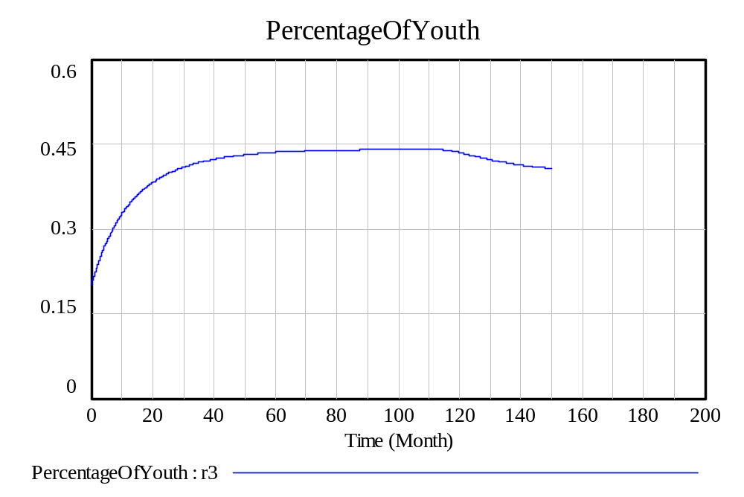
در حالیکه در مدل اول داشتیم:
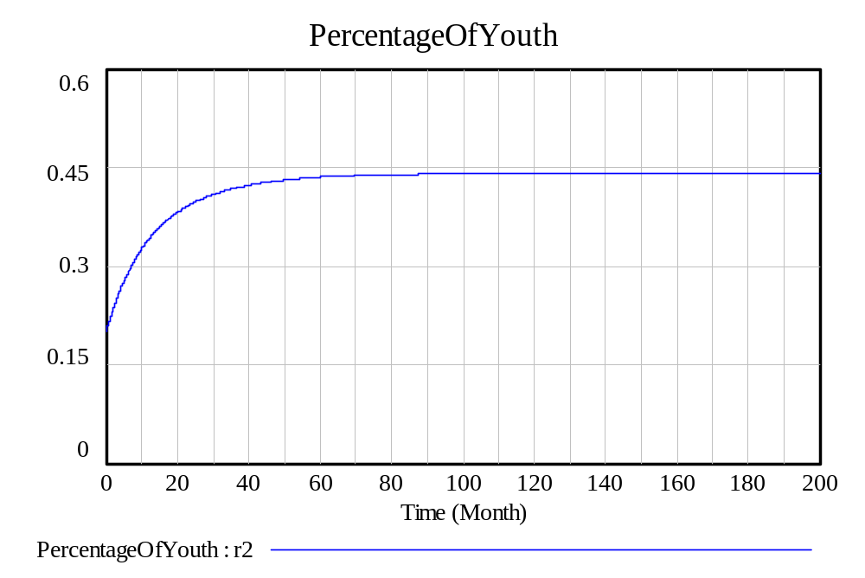
این مساله کاملا طبیعی است، چرا که بعد از مدتی چون مرگ و میر وجود ندارد، و میزان جمعیت جوانان به حدی می رسد که اشباع می گردد، که در انتیجه اشباع شدن جمعیت میانسال است، لذا رشد یکسان است، اما در مدل دوم بدلیل آنکه میزان غذا کاهش یافته است، و میزان صدمه خوردن جواناناز کمبود غذا بیشتر است، لذا درصد آنها رو به کاهش می نهد.
- میزان تعادل سال 120 است، و جمعیت حول 28 میلیون نفر است. دورهای مثبت سبب افزایش جمعیتمی شود، و در مقابل میزانی طول می کشد تا دورهای منفی غالب گردند، و لذا این موجب باقی ماندن جمعیت در میزانی بیشتر از 25 میلیون نفر گردیده است.
بخش دوم:
- تصویر مدل در ذیل قابل مشاهده است:
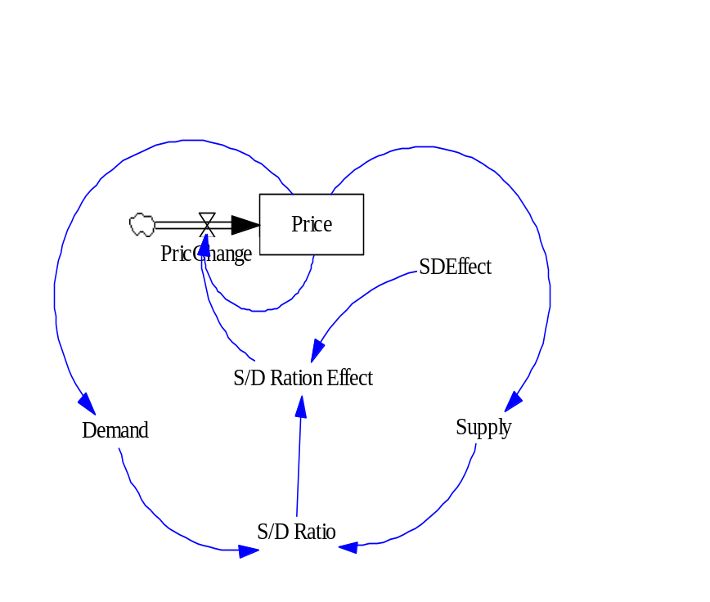
همانگونه که ملاحظه می شود، ما متغیر حالت PRICE را داریم، و S/D Ration Effect داریم که بر اساس تابع SDEffect بدست می آید. که وقتی در Price ضرب می شود تاثیر را تعیین می نماید.
PriceChange=Price*("S/D Ration Effect"-1)
- محاسبات تحلیلی قیمت تعادلی بصورت زیر است:
Demand = 1000-5*price
Supply=5*price
Supply= Demand
1000-5*price=5*price=> price=100
همانگونه که ملاحظه می شود شبیه سازی نیز نشان می دهد که قیمت روی 100 می ایستد:
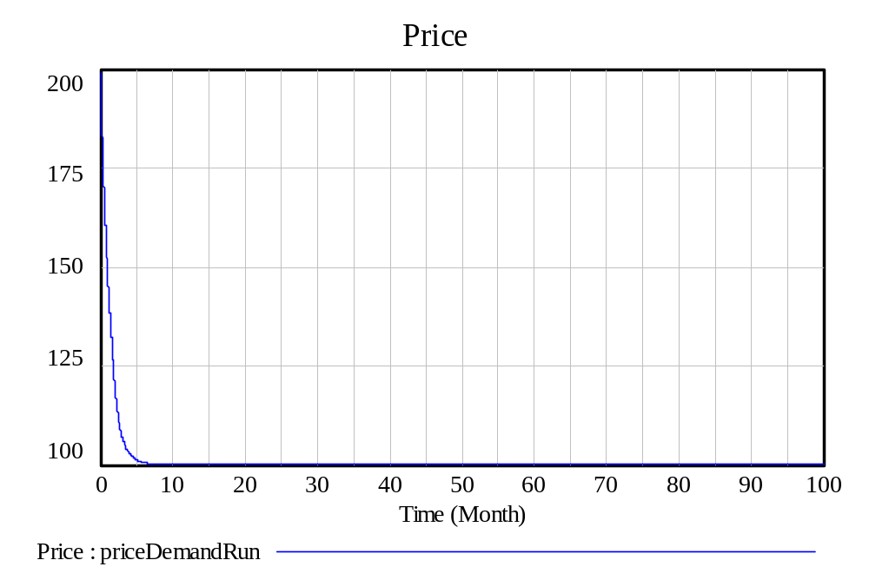
تصویر تغییرات تقاضا و عرضه در زیر آمده است:
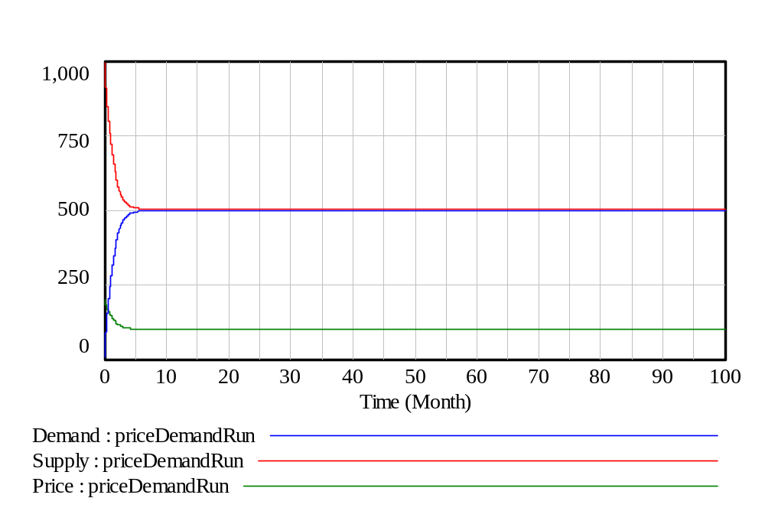

- بحث محاسبات تحلیلی دو مشکل دارد، یکی اینکه ذهن پیچیده ای می خواهد، و لذا براحتی قابل انتقال به مدیران ارشد سازمان ها که علاقه ای به محاسبات پیچیده و درگیر شدن در جزئیات ندارد، مناسب است، دومین مطلب آن است که وقتی تعداد پارامترها را زیاد کنیم هر دور تغییر در یکی از معیارها و sensitivity analysis، منجر به تغییر در کل معادلات، ومحاسبات مجدد در هر دور می شود، که مدلسازی دینامیک این مساله را در نظر می گیرد، بحث سوم در صورتی است که دورها معادلات دیفرانسیل بالاتر شوند، که حل مساله نیز مشکل تر می گردد.

